Kategórie a kritériá červeného zoznamu IUCN
verzia 3.1 z roku 2001

Vyhynutý - EXTINCT (EX)
Taxón je "vyhynutý", keď je nepochybné, že uhynul jeho posledný jedinec, alebo je pokladaný za mŕtveho. IUCN stanovilo rok 1500 ako predel pre moderne vyhynuté druhy.

Vyhynutý vo voľnej prírode - EXTINCT IN THE WILD (EW)
Taxón je "vyhynutý vo voľnej prírode", keď prežívanie je známe len v kultivácií, v zajatí alebo v naturalizovanej populácií (alebo populáciách) značne vzdialených od pôvodného areálu. Taxón sa považuje za vyhynutý vo voľnej prírode, keď ani pri dôkladných prieskumoch v známych a predpokladaných biotopoch, v celom jeho historickom areáli a v zodpovedajúcom období (dennom, sezónnom, ročnom), nebol zaznamenaný žiadny jedinec. Prieskumy by sa mali uskutočniť v časových rámcoch zodpovedajúcich životnému cyklu a životnej forme taxónu.

Kriticky ohrozený - CRITICALLY ENDANGERED (CR)
Taxón je "kriticky ohrozený", keď je vystavený najvyššiemu riziku vyhynutia vo voľnej prírode v bezprostrednej budúcnosti, s kritériami bližšie vymedzenými niektorým z bodov (A - E).

Ohrozený - ENDANGERED (EN)
Taxón je "ohrozený", keď nie je kriticky ohrozený, ale je vystavený veľmi vysokému riziku vyhynutia vo voľnej prírode v blízkej budúcnosti, s kritériami bližšie vymedzenými niektorým z bodov (A - E).

Zraniteľný - VULNERABLE (VU)
Taxón je "zraniteľný", keď nie je kriticky ohrozený alebo ohrozený, ale je vystavený vysokému riziku vyhynutia vo voľnej prírode v stredne blízkej budúcnosti, s kritériami definovanými v niektorom z bodov (A - E).

Takmer ohrozený – Near Threatened (NT)
Taxón, ktorý po vykonaní hodnotenia nezodpovedá kritériám pre žiadnu z kategórií "kriticky ohrozený", "ohrozený " alebo "zraniteľný" a je blízko kvalifikovaniu, alebo bude pravdepodobne kvalifikovaný ako ohrozený v blízkej budúcnosti.

Málo dotknutý – Least Concern (LC)
Taxón, ktorý po vykonaní hodnotenia nezodpovedá kritériám pre žiadnu z kategórií "kriticky ohrozený", "ohrozený ", "zraniteľný" alebo “takmer ohrozený“, a u ktorého sú len veľmi malé obavy z vyhynutia.

Nedostatočné údaje - DATA DEFICIENT (DD)
Taxón patrí do kategórie "údajovo nedostatočný", keď nie sú primerané informácie o jeho rozšírení alebo stave populácie, ktoré by umožnili priame alebo nepriame zhodnotenia nebezpečenstva jeho vyhynutia. Taxón zaradený do tejto kategórie môže byť dobre preštudovaný, dobre známa môže byť aj jeho biológia, ale chýbajú vyhovujúce údaje o abundancii a/alebo distribúcii. Data Deficient preto nie je kategória ohrozených taxónov alebo "menej ohrozených". Zaradenie taxónov do tejto kategórie indikuje, že je potrebných viac informácií a pripúšťa možnosť, že budúci výskum ukáže opodstatnenosť zaradenia taxónu do niektorej kategórie ohrozenosti. Dôležité je pozitívne využitie všetkých dostupných údajov. V mnohých prípadoch je pri rozhodovaní medzi DD a statusom ohrozených taxónov potrebná veľká obozretnosť. Pri predpoklade relatívne obmedzeného areálu, v prípade že od posledného zaznamenania taxónu uplynulo značne dlhé obdobie, oprávnené použitie statusu ohrozených taxónov.

Nevyhodnotený – NOT EVALUATED (NE)
Taxón je "nevyhodnotený", keď nebol podrobený hodnoteniu podľa uvedených kritérií, pretože u neho nie je dostatok údajov k určeniu stupňa ohrozenia.

Oficiálny termín všeobecne ohrozené druhy (threatened) zahrňuje tri kategórie: kriticky ohrozený, ohrozený a zraniteľný.

Štruktúra kategórií červeného zoznamu IUCN

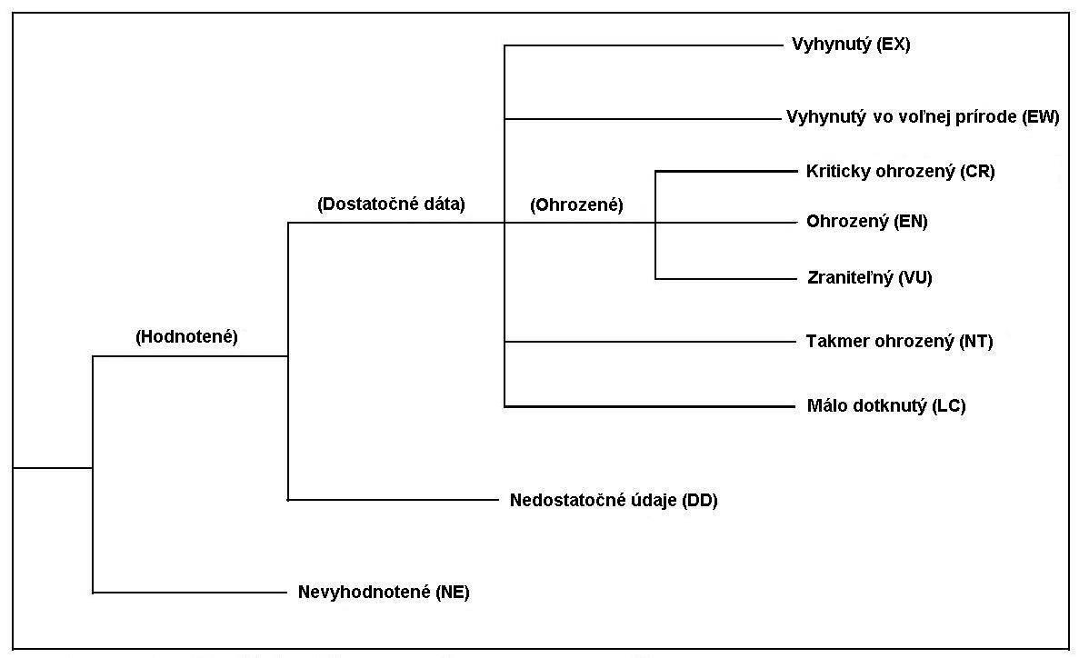

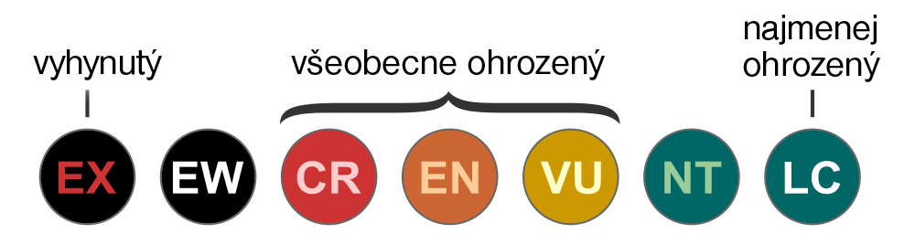

Kritéria pre kriticky ohrozené, ohrozené a zraniteľné taxóny

- Taxón je "kriticky ohrozený" (CR), keď je vystavený najvyššiemu riziku vyhynutia vo voľnej prírode v bezprostrednej prírode v blízkej budúcnosti, s kritériami bližšie vymedzenými niektorým z bodov (A – E).
- Taxón je "ohrozený" (EN), keď nie je kriticky ohrozený, ale stojí pred veľmi vysokým rizikom vyhynutia vo voľnej prírode v blízkej budúcnosti, s kritériami bližšie vymedzenými niektorým z bodov (A – E).
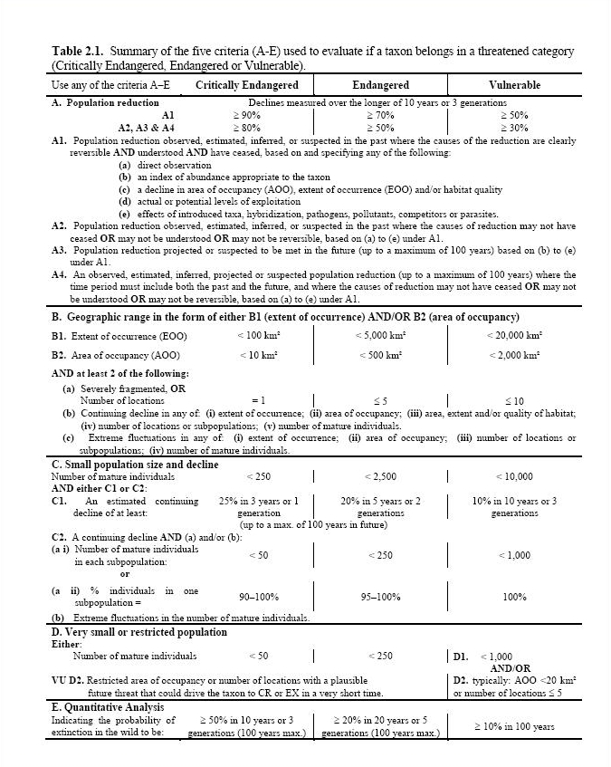
- Taxón je "zraniteľný" (VU), keď nie je kriticky ohrozený, ak je vystavený vysokému riziku vyhynutia vo voľnej prírode v stredne blízkej budúcnosti, s kritériami definovanými v niektorých z bodov (A – E).

Staršie kategórie ohrozenosti podľa IUCN z roku 1994

Starší zoznam IUCN z roku 1994 (verzia 2.3) mal len jednu kategóriu málo ohrozené LR (lower risk), ale rozdelenú do troch podkategórií:
- takmer ohrozený – Near Threatened (LR/nt)
- málo dotknutý – Least Concern (LR/lc)
- závislý na ochrane – Conservation Dependent (LR/cd)

V novom zozname IUCN z roku 2001 sa kategórie „takmer ohrozený“ a „málo dotknutý“ osamostatnili. Kategórie „závislý na ochrane“ bola zahrnutá pod kategóriu „takmer ohrozený“.

––––––––––––

Pôvodný zdroj: http://www.iucnredlist.org/technical-documents/categories-and-criteria
